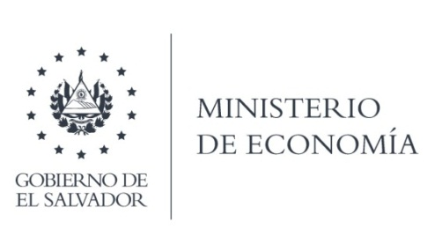

UNIDAD DE ACCESO A LA INFORMACIÓN PÚBLICA

La Unidad de Firma Electrónica, (UFE), en atención y respuesta al requerimiento de información, responde textualmente lo siguiente: “En respuesta a su solicitud en correo anexo, sírvase de encontrar en este correo un link de Sharepoint para poder descargar las actas del Comité Técnico Consultivo de Firma Electrónica; dentro de la carpeta se encuentras las actas de sesiones ordinarias como extraordinarias. (Sic).

https://minecbisvmy.sharepoint.com/:f:/g/personal/oscar_cruz_minec_gob_sv/ErnImhAdj45IhbTwq Gh9RrgBkIYdoZwGTH2FJ5nGoMifxg?e=3Rg2DF .”

Lic. Laura Quintanilla
Oficial de Información

MINISTERIO DE ECONOMÍA REPÚBLICA DE EL SALVADOR, C.A.
Alameda Juan Pablo II y Calle Guadalupe Edificio Cl - C2, Centro de Gobierno. San Salvador
Teléfonos (PBX): (503) 2590-5600
www.minec.gob.sv

